|  |  |  |
| --- | --- | --- |
|  |  |  |
| МИНОБРНАУКИ РОССИИ | | |
| Федеральное государственное бюджетное образовательное учреждение  высшего образования  **«МИРЭА – Российский технологический университет»**  **РТУ МИРЭА** | | |

Институт Информационных технологий

Кафедра Математического обеспечения и стандартизации информационных технологий

**Отчет по практическим работам №9-12**

по дисциплине «Технологические основы Интернета вещей»

|  |  |
| --- | --- |
| **Выполнили:**  Студенты группыИКБО-20-23 | Кузнецов Л.А.  Комисарик М.А. |
| **Проверил:** | Жматов Дмитрий Владимирович |

2025 г.

ОГЛАВЛЕНИЕ

1. Практическая работа №9 3

2. Практическая работа №10 10

3. Практическая работа №11 13

4. Практическая работа №12 17

ВЫВОД 20

ПРАКТИЧЕСКАЯ ЧАСТЬ

# 1. Практическая работа №9

## Часть 1. Регистрация на платформе Rightech IoT Cloud

Для выполнения работ была осуществелна регистрация на сайте dev.rightecth.io.

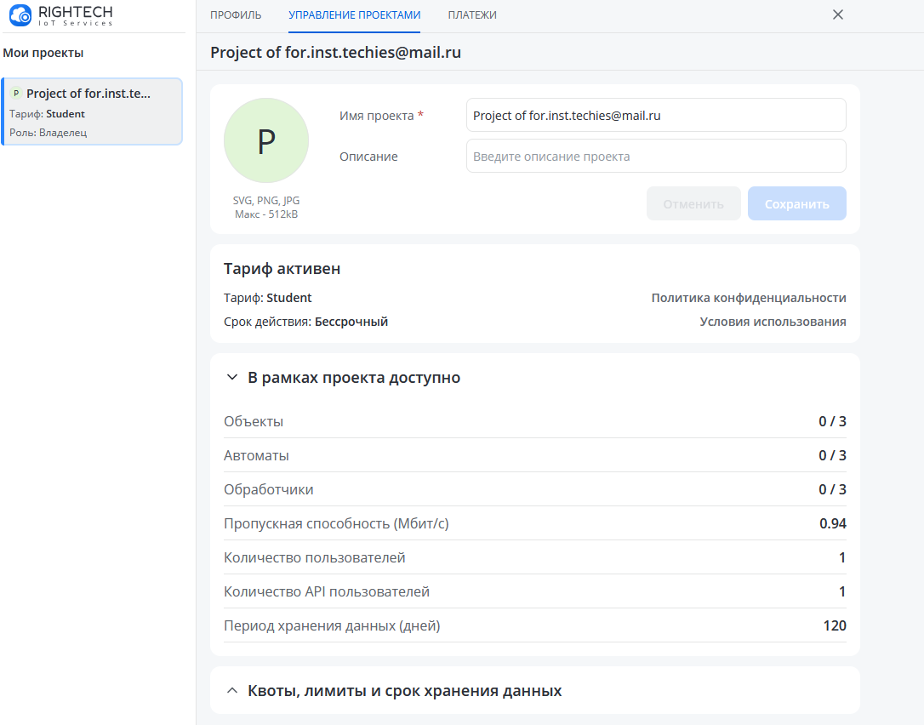

Рисунок 1.1.1 – Вид профиля зарегистрированного пользователя на dev.rightech.io

## Часть 2. Создание виртуальных устройств в облаке

В облаке были созданы виртуальные устройства согласно варианту.

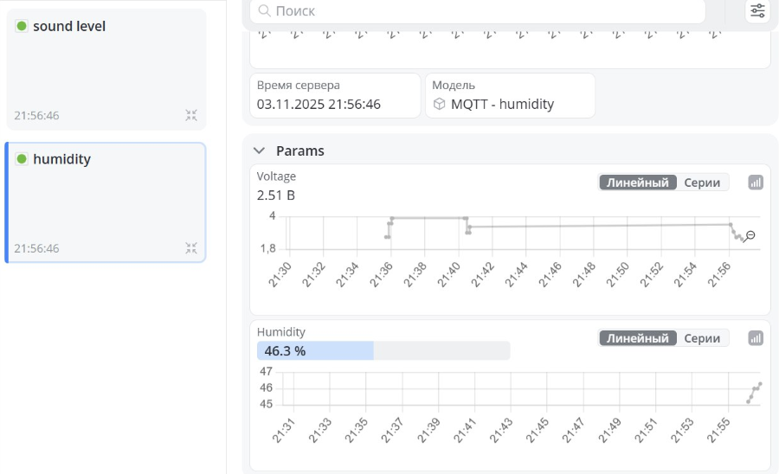

Рисунок 1.2.1 – Показатель напряжения на датчик влажности

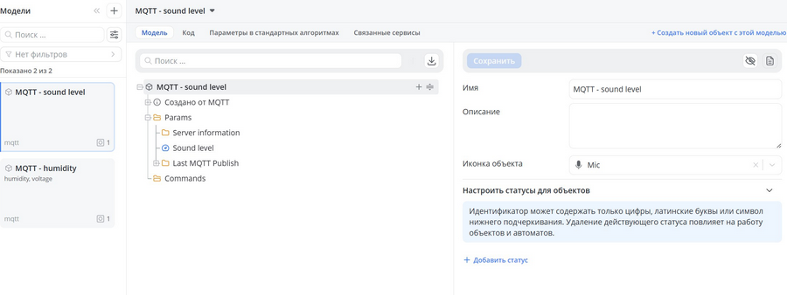

Рисунок 1.2.2 – Модель датчика громкости звука часть 1

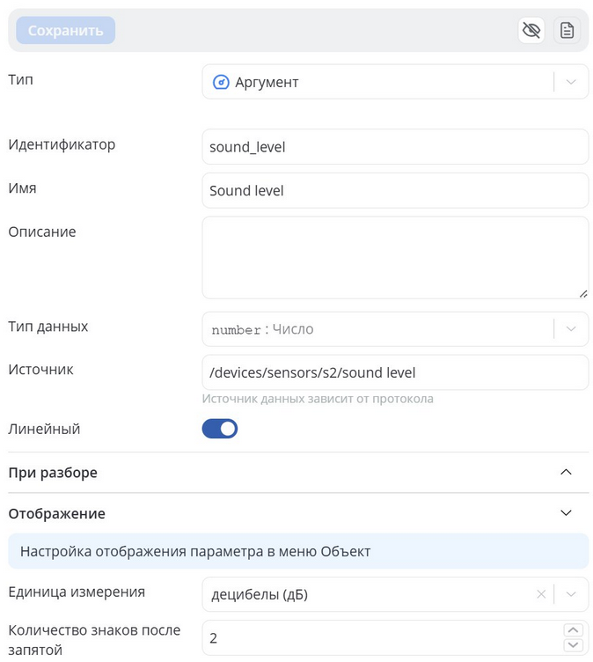

Рисунок 1.2.3 – Модель датчика громкости звука часть 2

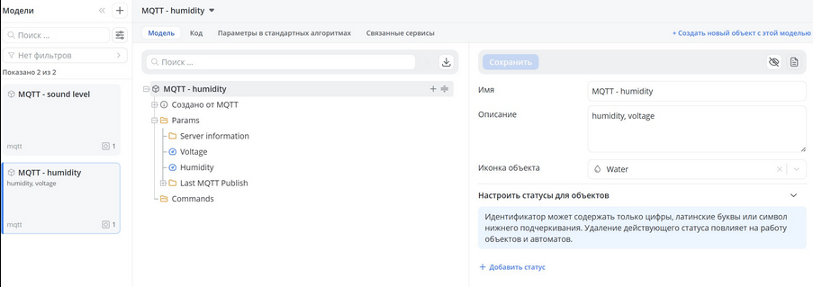

Рисунок 1.2.4 – Модель датчика влажности часть 1

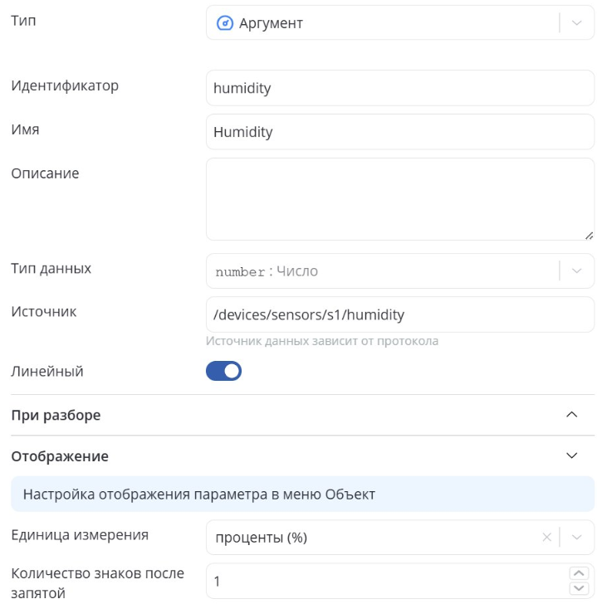

Рисунок 1.2.5 – Модель датчика влажности часть 2

Также с моделями были созданы объекты датчиков.

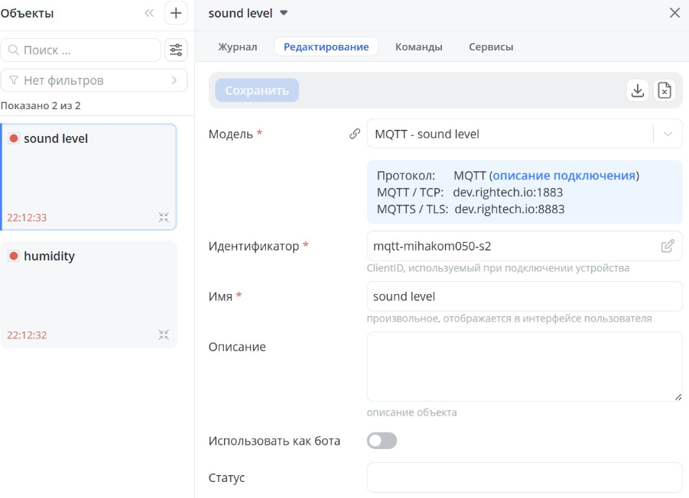

Рисунок 1.2.6 – Объект датчика громкости (шума)

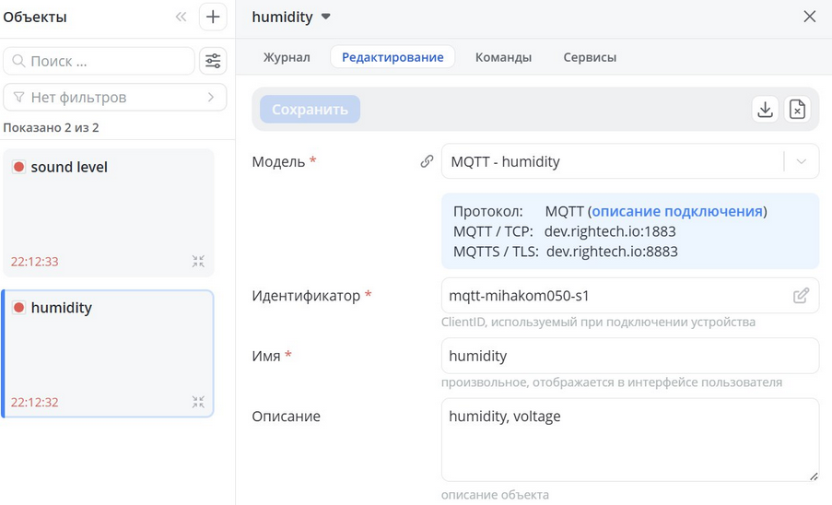

Рисунок 1.2.7 – Объект датчика влажности

## Часть 3. Отправка данных в облако

Отправка в облако проводилась при помощи эмулятора написанного на языке Python.

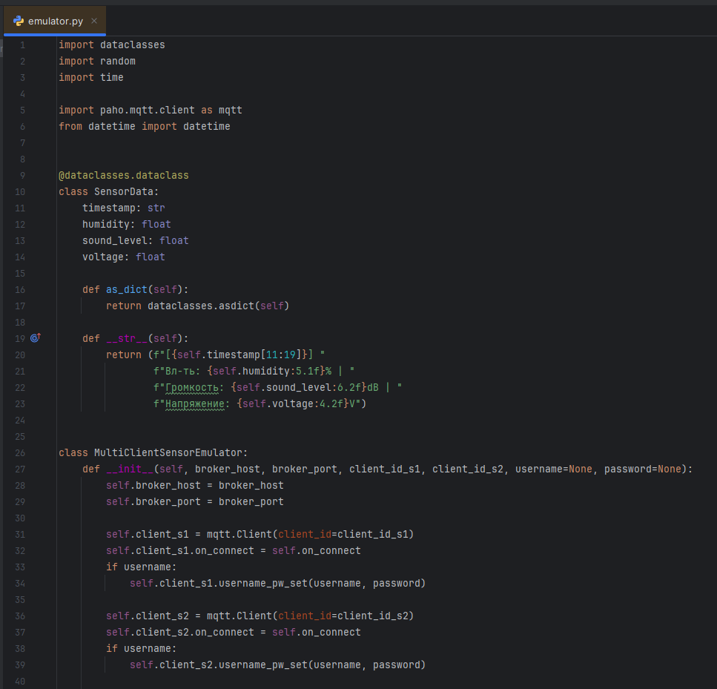

Рисунок 1.3.1 – Код эмулятора с подключением к брокеру по адресу dev.rigtech.io часть 1

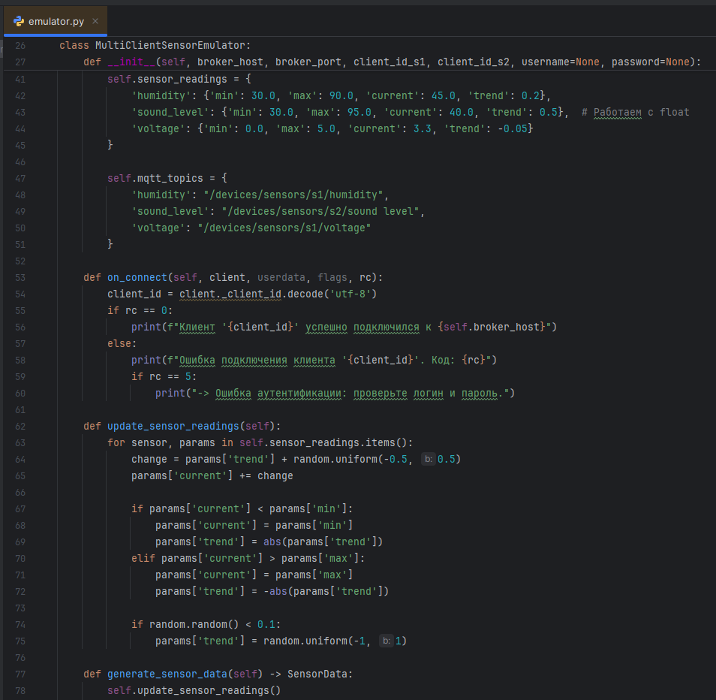

Рисунок 1.3.2 – Код эмулятора с подключением к брокеру по адресу dev.rigtech.io часть 2

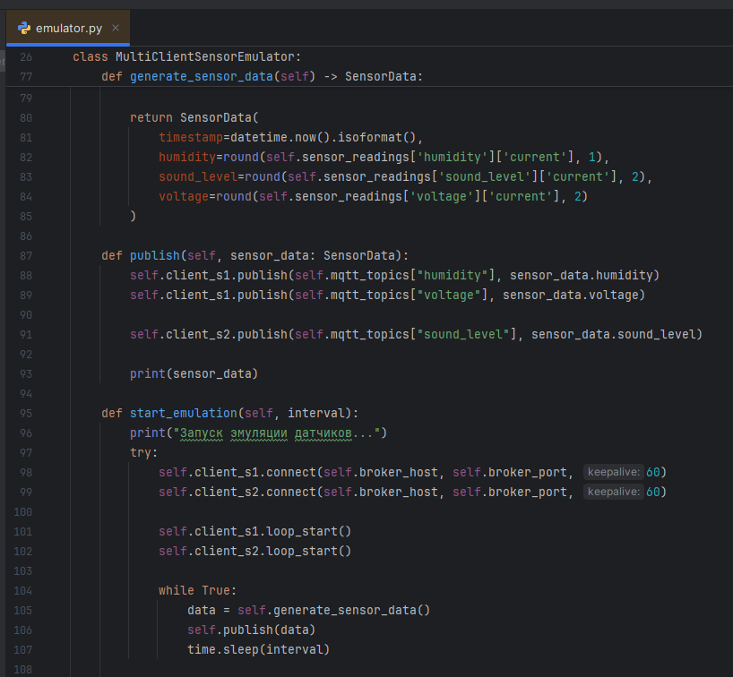

Рисунок 1.3.3 – Код эмулятора с подключением к брокеру по адресу dev.rigtech.io часть 3

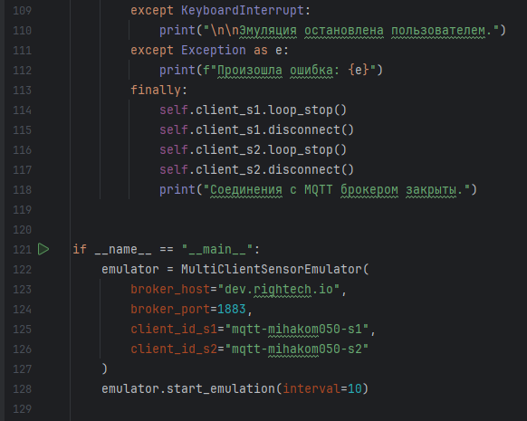

Рисунок 1.3.4 – Код эмулятора с подключением к брокеру по адресу dev.rigtech.io часть 4

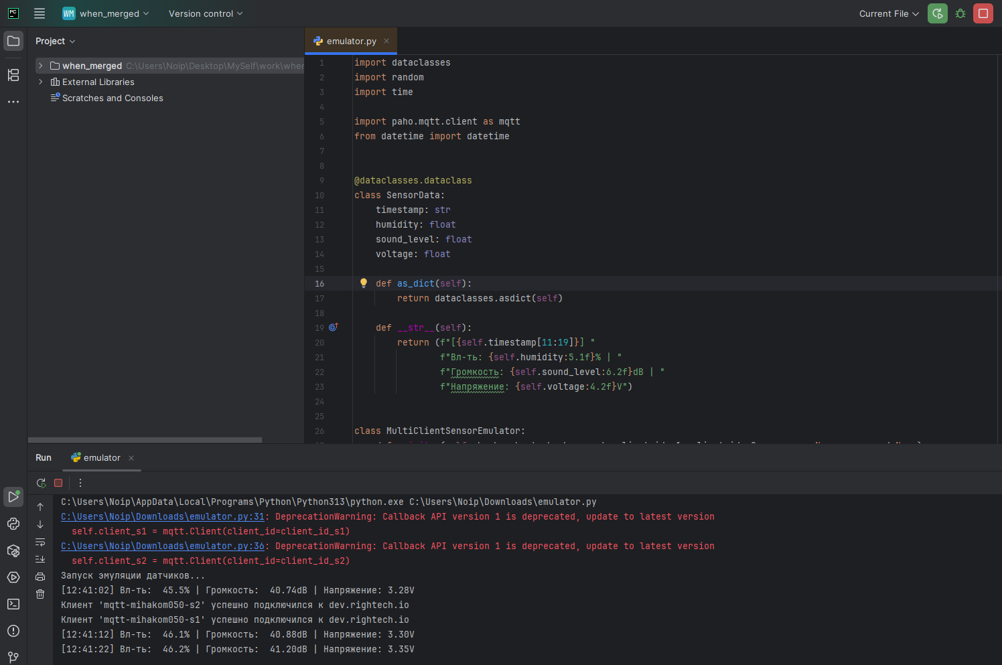

Рисунок 1.3.5 – Код эмулятора с подключением к брокеру по адресу dev.rigtech.io часть 5

Корректность работы эмулятора была проверена в IDE, а также на сайте dev.rightech.io.

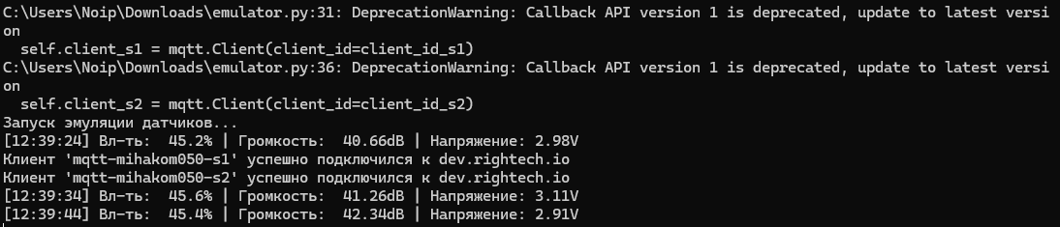

Рисунок 1.3.6 – Итоговый вид результата работы эмулятора

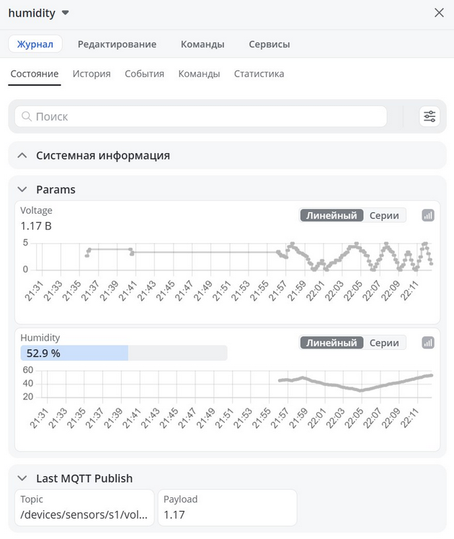

Рисунок 1.3.7 – Получение данных влажности и напряжения

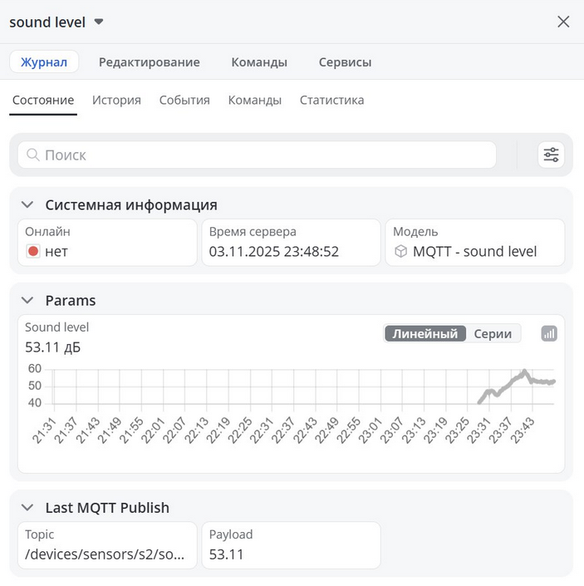

Рисунок 1.3.8 – Получение данных громкости звука

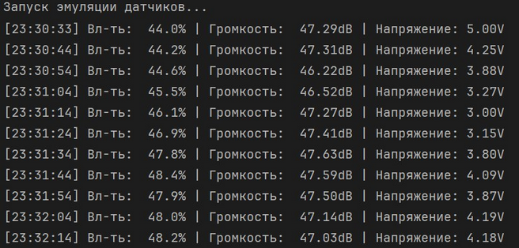

Рисунок 1.3.9 – Отчёт об отправке данных эмулятором

На рисунках 1.3.7-1.3.8 представлены полученные облаком данные, а на рисунках 1.3.6 и 1.3.9 – процесс проверки корректности работы кода эмулятора.

## Часть 2

# 2. Практическая работа №10

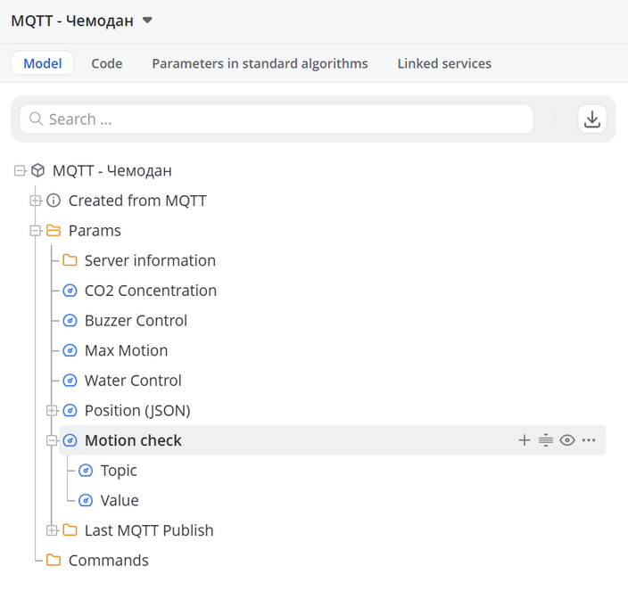

Рисунок 2.1 – Настройка моделей

По варианту необходимо воспроизвести сценарии:

* Включения и выключения звукового сигнала по концентрации CO2;
* Включения и выключения воды по датчику движения.

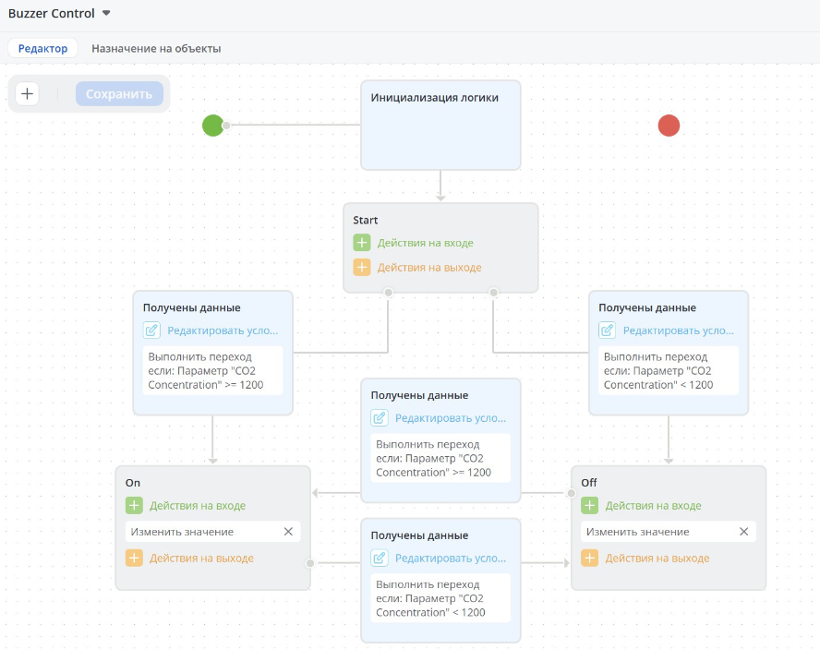

Рисунок 2.2 – Воспроизведение сценария включения и выключения звукового сигнала по концентрации CO2

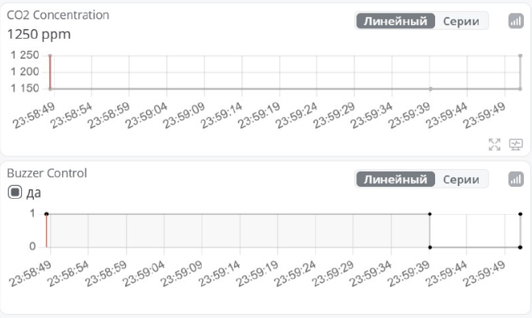

Рисунок 2.3 – Результаты тестирования воспроизведения сценария включения и выключения звукового сигнала по концентрации CO2

На рисунках 2.2 – 2.3 происходит подключение к получению данных с датчика с CO2, после чего в зависимости от изменения значений датчика происходит включение (при концентрации CO2 большей 1200) и выключение (при концентрации CO2 не меньшей 1200) звукового сигнала.

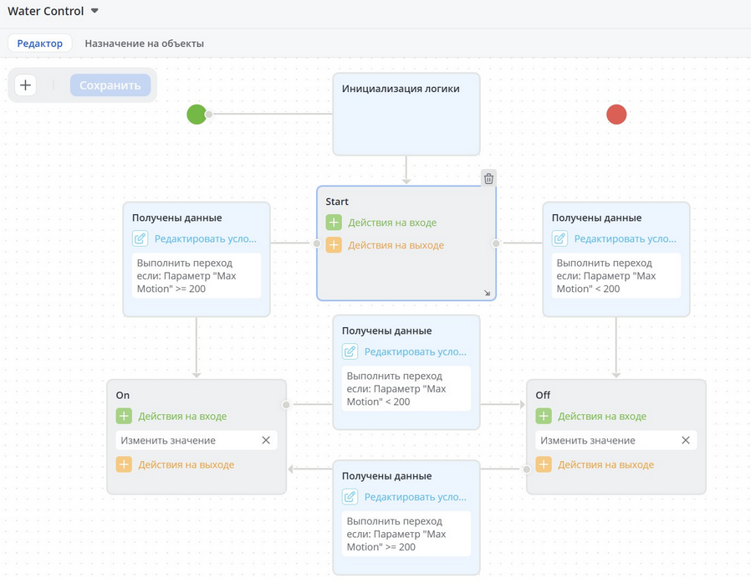

Рисунок 2.4 – Воспроизведение сценария включения и выключения воды по датчику движения

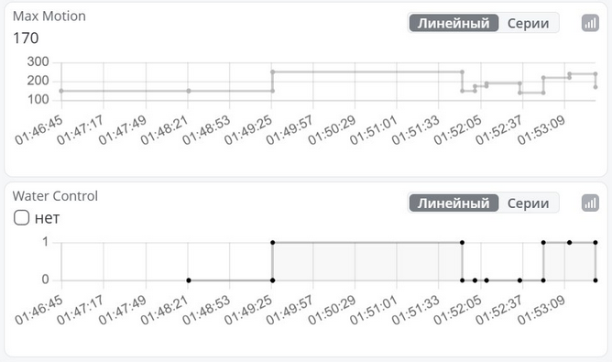

Рисунок 2.5 – Результаты тестирования воспроизведения сценария включения и выключения воды по датчику движения

На рисунках 2.4 – 2.5 происходит подключение к получению данных с датчика движения, после чего в зависимости от изменения значений датчика происходит включение (при зафиксированном перемещении не меньше 200 интенсивности движения) и выключение (при зафиксированном перемещении меньше 200 интенсивности движения) воды.

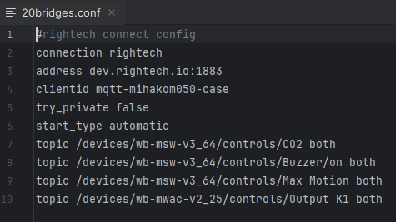

Рисунок 2.6 – Файл конфигурации для подключения к топикам

# 3. Практическая работа №11

Согласно варианту были составлены скрипты с различными тревогами.

В первом случае при превышении концентрации CO2 определённого значения отправляется уведомление с текущим уровнем CO2.

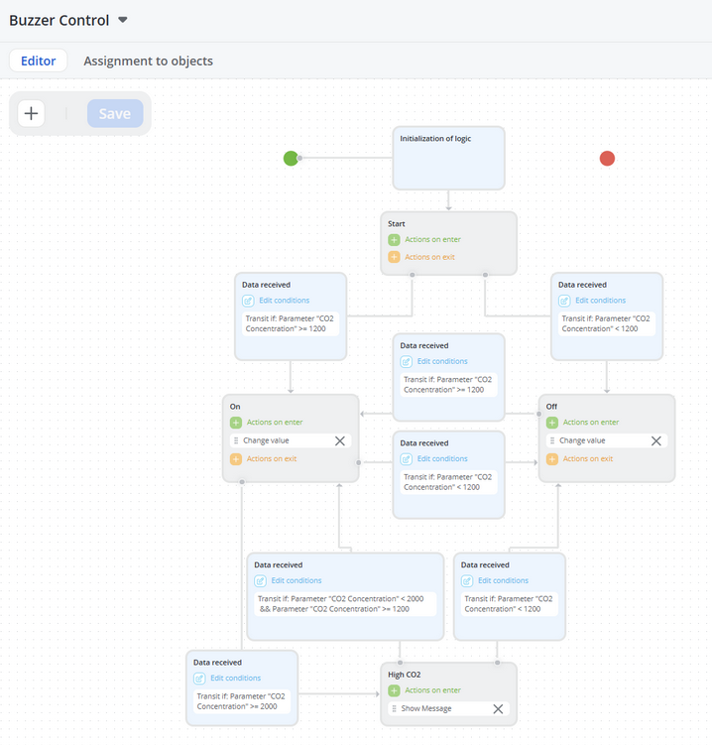

Рисунок 3.1 – Правило автомата первого задания

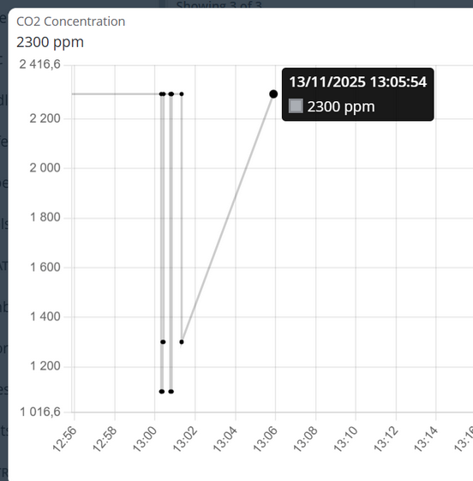

Рисунок 3.2 – Зафиксированные значения датчика концентрации CO2

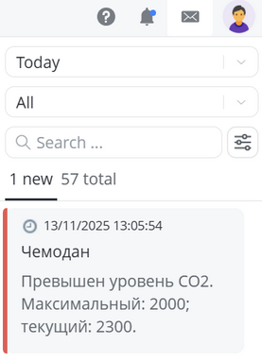

Рисунок 3.3 – Результат тестирования автомата первого задания

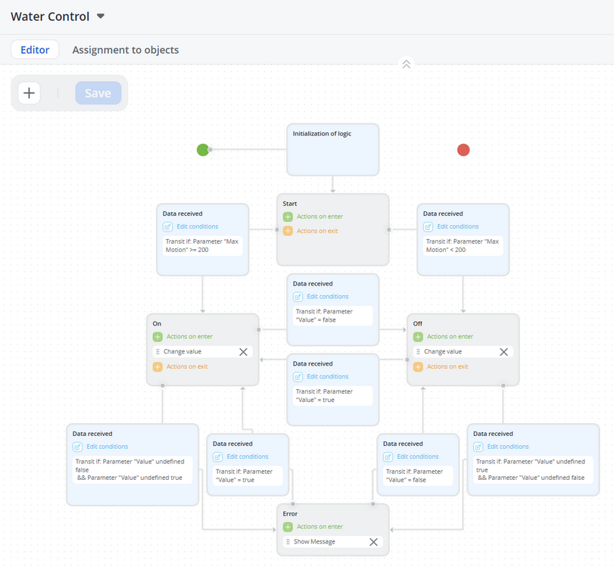

Рисунок 3.4 – Правило автомата для второго задания

Во втором задании при передаче данных, в которых нет motion, пользователю передаётся сообщение об ошибке.

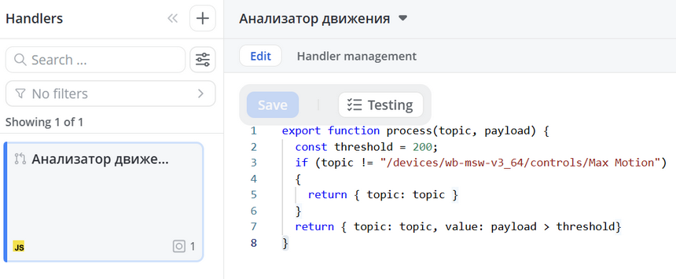

Рисунок 3.5 – Обработчик для второго правила

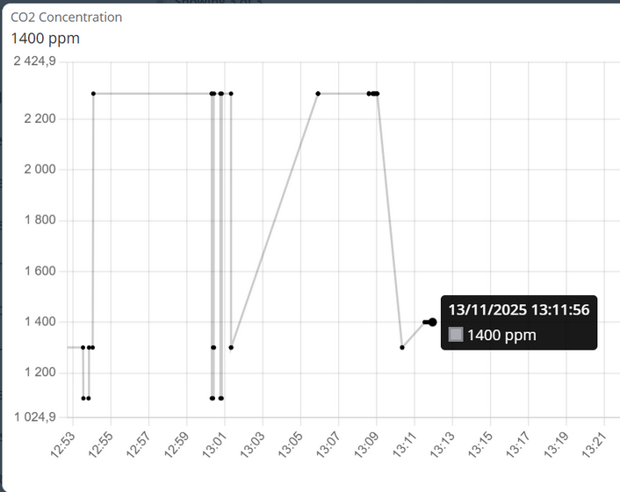

Рисунок 3.6 – Переданные данные в обработчик

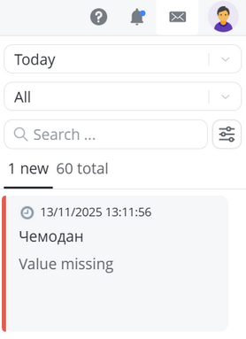

Рисунок 3.7 – Результат тестирования автомата второго задания

# 4. Практическая работа №12

Перед началом выполнения практической работы произошло настрой SMTP сервера.

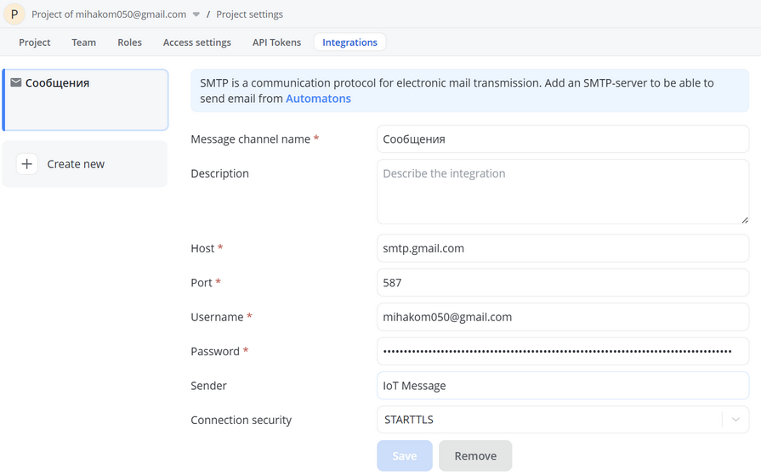

Рисунок 4.1 – Настройка SMTP сервера

Далее было настроено отправляемое сообщение.

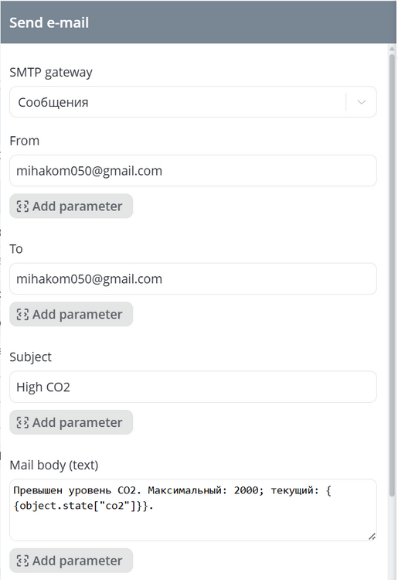

Рисунок 4.2 – Настройка отправки ошибочного сообщения с концентрацией CO2

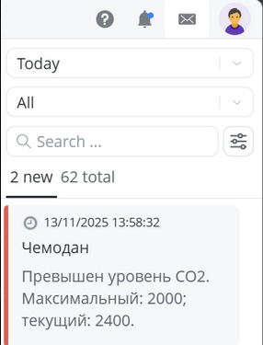

Рисунок 4.3 – Пример итогового ошибочного сообщения с концентрацией CO2

И в конечном итоге был проведён тест корректности работы топиков.

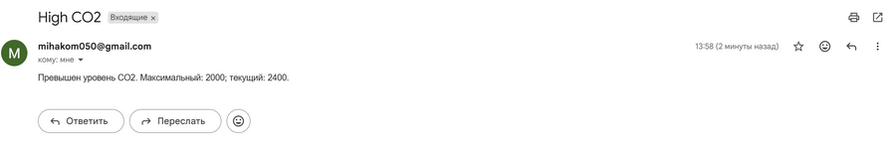

Рисунок 4.4 – Получено письмо с ошибкой о концентрации CO2

Далее было настроено следующее сообщение в соответствии с заданием.

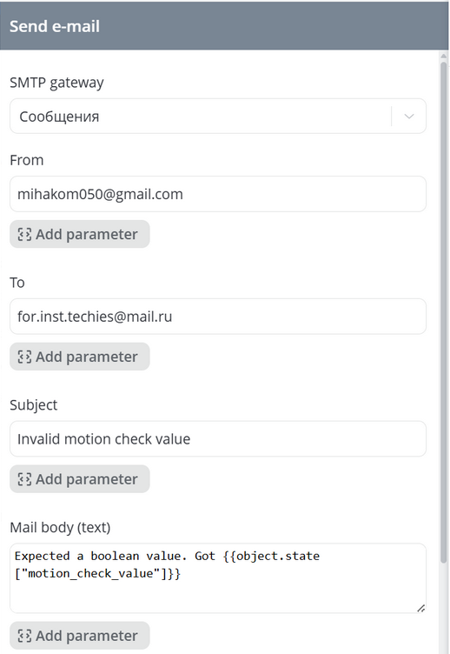

Рисунок 4.5 – Настройка отправки ошибочного сообщения с наличием motion

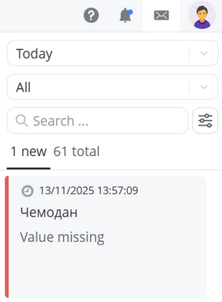

Рисунок 4.6 – Пример итогового ошибочного сообщения с motion

При этом была проведена проверка корректности работы сообщений отправкой сообщения на почту.

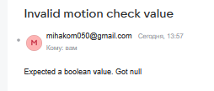

Рисунок 4.7 – Получено письмо с ошибкой о motion

ВЫВОД

В ходе данных практических работ было проведено ознакомление с функциональными возможностями сайта dev.rightech.io и проведена работа с динамически меняющимися данными. Полученные знания были закреплены путём выполнения практических заданий.